**Meringues aux poires maison**

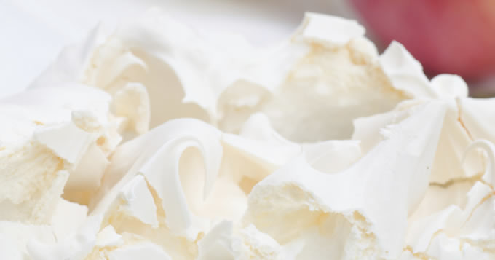

|  |  |
| --- | --- |
| Quantité | 10 Personne(s) |
| Préparation | 10 min |

**Ingrédients pour Meringues aux poires maison**

* 2 poires
* 2 oeufs
* édulcorant de synthèse en poudre
* sel

**Préparation pour Meringues aux poires maison**

1 - Préchauffez le four à th.6 (180°C).

2 - Lavez puis mixez les poires, et mettez-les dans un saladier.

3 - Cassez les oeufs dans deux bols différents en séparant les blancs des jaunes.

4 - Montez les blancs en neige avec une pincée de sel.

5 - Ajoutez les blancs en neige aux poires et mélangez bien.

6 - Incorporez 2 c. à café d'édulcorant, puis répartissez la préparation dans des ramequins individuels.

7 - Enfournez vos ramequins et laissez cuire vos meringues pendant 20 min.